Гретченко А.А. Лекция пятая. МНОГОУРОВНЕВАЯ ЕВРОПЕЙСКАЯ СТРУКТУРА СТУПЕНЕЙ ВЫСШЕГО ОБРАЗОВАНИЯ. В монография «Болонский процесс». Плюсы и минусы, за и против. М. Наука, С.44-53.

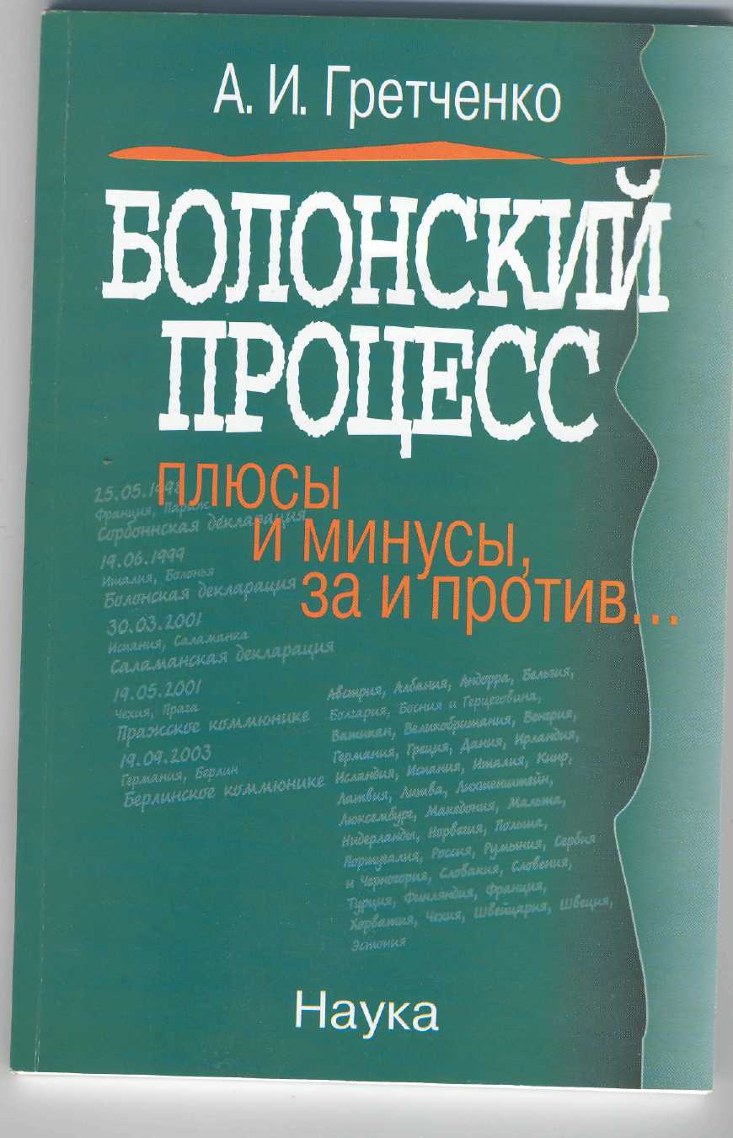

- Краткое содержание
- Идея двухуровневой структуры и ее развитие от Сорбоннской декларации до Берлинского коммюнике
- Диверсификация целей и профилей бакалавриата и магистратуры
- Выводы
- Темы для обсуждения
- Проектные задания
- Литература

Краткое содержание
Четыре обстоятельства, позволяющие обозначить личную авторскую позицию относительно отказа от модели дипломированного специалиста как не вмещающегося в двухцикловую схему:
- в России, как и в других странах, возможно более или менее длительное параллельное существование одно- и двухуровневых программ;
- по ряду предметных областей (направлений, специальностей подготовки) сохранить «длинные» интегрированные модели, отделенные от бакалаврских степеней (медицина, ветеринария, фармация, архитектура, многие инженерно-технические профили, юриспруденция и др);
- России предстоит вразумительно и доказательно продемонстрировать Европе отечественный тип дипломированного специалиста как уникальный российский опыт (имеющий свои европейские корни, уходящие в XIX в.), представляющий собой общемировую и общеевропейскую ценность и значимость;
- Не исключена и перспектива трансформации двухступенчатой структуры по двум моделям: «бакалавр-дипломированный специалист» (выпускник колледжа с повышенным уровнем подготовки - дипломированный специалист) и «бакалавр – магистр», где дипломированный специалист и магистр будут рассматриваться как диверсификация второй ступени.
Основные принципы Сорбонской декларации (1998 г.):
- Европа должна стать континентом образования;
- гражданам следует предоставлять многообразие путей осуществления карьеры, особенно сточки зрения запросов образования в течение всей жизни;
- система образования призвана обеспечить наилучшие возможности для самореализации;
- необходима такая основа для преподавания и обучения, которая бы способствовала мобильности;
- международное признание и привлекательность систем образования напрямую связаны с их ясностью.
Уточнения и новые положения Болонской декларации:
- установление принципиальной границы продолжительности обучения на первом (базовом) этапе не менее 3 лет;
- степень первого уровня признается на европейском уровне труда как достаточный уровень квалификации;
- необходимость развития европейских аспектов высшего образования в таких областях, как разработка учебных программ, международное сотрудничество, мобильность, принятие программ обучения и исследований;
- первой ступени должны соответствовать 180-240 единиц ECTS (заметим, впервые продолжительность обучения выражена не в годах, а в кредитных единицах ECTS).
В комментариях к материалам съезда в Саламанке рекомендуется:
- подстепень (субстепень/сертификат, диплом): 1-2 года в эквивалентных кредитах ECTS;
- первая ступень (бакалавр; отличие; другая первая степень): не менее 3 и не более 4 лет в эквивалентных кредитах ECTS;
- степень магистра: 5 лет (в том числе не менее 12 месяцев магистерского уровня) в эквивалентных кредитах ECTS;
- степень доктора: различные сроки (всего 7-8 лет).
Заметим, что один академический год соответствует 60 кредитам ECTS.
В Пражском коммюнике:
- двухступенчатая структура высшего образования подразделяется на базовое и последипломное;
- ступени бакалавра и магистра можно получить с условиям потребления международного рынка.
На Берлинской конференции высказаны следующие положения:
- одобрена всесторонняя реструктуризация система европейского высшего образования;
- обязательств государств начать реализацию двухступенчатой системы к 2005 г.;
- необходимости укрепления диалога между вузами и работодателями;
- предоставление для обладателей магистерских степеней возможности исследований для получения докторских степеней.
Диверсификация целей и профилей бакалавриата и магистратуры:
а) многосторонняя европейская модель бакалавра. Степень бакалавра- это квалификация образования высшего образования, объем которой составляет от 180 до 240 кредитов (ECTS):
- типы моделей бакалавра:
  - бакалавр - менее 3 лет (в эквивалентах ECTS – 180 к.е);
  - бакалавр не более 4 лет (в эквивалентах ECTS – 240 к.е).
  - национальные виды бакалавра:3-3,5 года (Норвегия, Финляндия); 3 года (обычный) и продвинутый, с отличием (Великобритания); 4-5 лет додипломная степень (ряд стран Центральной и Восточной Европы).
б) различные типы степени магистра. Степень магистра в европейском пространстве обычно требует 300 кредитов ECTS, из которых по крайней мере 60 должны быть получены на дипломном уровне по выбранной специализации:
    - типы моделей магистра:
- 180 кредитов для бакалавра + 120 кредитов для магистра;
- 240 кредитов для бакалавра + 90/120 кредитов для магистров (из которых примерно от 30 или от 60 можно отказаться, принимая во внимание обучение в последний год бакалавриата и при условии, что минимальное количество из 60 кредитов остается на дипломном уровне);
- 300 кредитов для магистра в рамках интегрированной программы.
  - пять традиций магистерских степеней:
    - англосаксонская с ее изобилием моделей (Великобритания), вплоть до права отдельных университетов присваивать свои степени; требуется 1-2 года для освоения магистерских курсов; имеются длительные интегрированные программы;
    - скандинавская, в которой совмещаются короткие магистерские курсы (240 кредитов ECTS в Швеции) с магистерскими степенями 3-3,5 года + 2 года 9по гуманитарным наукам 3 года в Дании);
    - стран Балтии с различными схемами, например Эстония: 3+2 (более распространена, нежели 4+1) при сохранении длительных одноуровневых программ по медицине, стоматологии, архитектуре, гражданскому строительству и для подготовки учителей начальных классов; Латвия, где законную силу имеют структуры 3+2, 4+1, 4+2; Литва с бинарными магистерскими курсами: двух- и одноуровневыми;
    - стран Западной и Южной Европы, где можно наблюдать (Италия) как ускоренное освоение двухуровневой схемы в вузах различных типов, так и сугубо университетское право выдавать магистерские дипломы; как двухпрофильные программы магистров-исследователей и магистров-профессионалов (Франция), так и преобразование степени hogecholen в бакалаврскую и введение различия в реализуемых магистерских образовательных программах по их характеру, а не по типу вуза (хотя устанавливаются для двух типов степеней специальные Label: «of arts» и «of science»- Нидерланды). В Германии сохраняются длительные одноуровневые программы и вводятся магистерские курсы по схеме 3+2 и 4+1;
    - стран Центральной и восточной Европы. В Польше, например, как и прежде, предпочтение отдается длительным одноуровневым моделям высшего образования, Вузы создают свои версии двухуровневой структуры. Законодательством исключается использование двухцикловых схем по таким направлениям, как медицина, фармация, стоматология, право, ветеринария. В Чехии и Словакии встречаются магистерские программы от 60 до 180 кредитов.
Общие выводы по продолжительности магистерских программ выраженных в эквивалентах ECTS: в 25 странах с 60-120 кредитами; в 22 странах с 270-300 кредитами и в 3 странах со 180 кредитами.
По профилю различаются следующие типы магистров;
- магистр как дальнейшая специализация;
- магистр, получающий разносторонние знания посредством образования в различных областях;
- магистр с профессиональной подготовкой;
- магистр с выраженной европейской направленностью;
- магистр для иностранных языков;
- магистр как ступень подготовки к докторантуре.
Европейский фонд развития менеджмента (EFMD) установил три основных категории магистерских степеней:
- университетская степень магистра наук в области менеджмента (MSc);
- магистр делового администрирования (MBA с опытом работы);
- специализированная степень магистра в конкретных областях.
В Европе в настоящее время зафиксировано несколько тенденций в развитии докторских степеней:
- во-первых, увеличивается роль так называемых докторских школ (докторских центров), которые призваны заменить собой традиционные докторские программы (тенденция вызвана возрастанием значимости доктора в построении ERA и усилением конкурентной борьбы за таланты);
- во-вторых, осуществляется переход к одноуровневым докторским программам (тип Phd), что предполагает отказ от высшей докторантуры с квалификацией Habilition (главное отличие одноуровневых программ: совмещение в них курсов с междисциплинарной и международной направленностью и исследовательской работой);
- в-третьих, докторские программы включаются полностью в лоно высшей школы как третья ступень высшего образования (термин «послевузовское профессиональное образование», употребленное в соответствующем российском законе, вызывает много вопросов у наших европейских коллег);
- в четвертых, докторские степени все более являются результатом совместного руководства национальных и международных исследователей (co-tutele de these).
Совместные степени: функции, индикаторы, проблемы. Рекомендации, касающиеся совместных степеней:
- необходимость организации основного периода образовательного процесса за рубежом;
- преодоление лингвистических различий и изучение языка, чтобы студенты могли полностью реализовать свой потенциал с точки зрения европейской идентичности, гражданства и возможности трудоустройства;
- устранение легальных препятствий, которые сдерживают установление и признание совместных степеней, разработку интегрированных образовательных программ (учебных планов);
- обеспечение качественной адекватности таких программ.
Рекомендации, касающиеся присуждению совместных степеней после завершения учебных программ, отвечающим следующим характеристикам:
- программы разработаны и/или одобрены совместно несколькими высшими учебными заведениями;
- студенты из каждого участвующего вуза изучают часть программы в других вузах;
- пребывание студентов в других вузах имеет сопоставимую продолжительность;
- периоды обучения и экзамены в партнерских вузах признаются полностью и автоматически;
- преподаватели из участвующих вузов также работают в других вузах-партнерах и образуют совместные приемные и экзаменационные комиссии;
- по завершении полной программы студенты получают либо национальные степени каждой участвующей страны, либо степень (а фактически неофициальное свидетельство или диплом), присуждаемую этими странами совместно.

Выводы
  - Двухступенчатая структура высшего образования, оставаясь основной, дополняется третьей ступенью – степенью доктора (Берлинское коммюнике).
  - Степень бакалавра, магистра и доктора выполняют взаимокомплементарные функции (при условии их четной идентификации).
  - Идентификация всех ступеней (уровней), равно как и совместных степеней, проходит в эволюционном формате (поэтапно). Столь же постепенно трансформировались временные параметры подготовки бакалавров и магистров в интерпретации их посредством кредитных единиц ECTS.
  - Введение двухуровневой структуры высшего образования (докторантура и совместные степени) предполагает развитие и совершенствование правовой базы высшего образования.
  - Разработка норм качества подготовки бакалавра и магистра (учебные программы, учебные планы) требует принципиально новых подходов и не может ограничиться простым пересмотром, частичным преобразованием (перекраиванием) традиционных программ. Это принципиально для понимания сути Болонского процесса и его целей. Нельзя понимать введение двухциклдовой модели высшего образования как разделение традиционных одноуровневых учебных планов и программ на два промежуточных цикла.
  - Проектирование учебных планов и программ должно быть ориентировано на приоритеты конечных результатов, а не на содержание образовательных программ.
  - Критерий трудоустраиваемости, который становится третьим столпом высшего образования, как выражаются зарубежные эксперты, не является «капитуляцией» высшей школы перед рынком. Трудоустраиваемость нельзя понимать в буквальном смысле как подготовку по заказам работодателей под конкретное рабочее место. Что касается ответственности за своих выпускников, расширения спектра их профессиональных карьер, то именно в этом состоит подлинная сущность усиления взаимодействия высшей школы и мира труда.
  - За годы болонских реформ четко обозначилась тенденция к диверсификации целей и профилей бакалавра и магистра при одновременной активизации попыток выработать общеевропейские характеристики всех трех уровней и совместных степеней.

Темы для обсуждения
- Каковы предполагаемые вами сценарии развития болонских реформ в России с точки зрения установленной Законом «О высшем и послевузовском профессиональном образовании» трехступенчатой структуры высшего образования (бакалавр-дипломированный специалист-магистр)?
- Если Россия не формально, а ответственно принимает те посылки, на которых основывается призыв министров, подписавших Сорбонскую декларацию (Европа – «континент знаний»; многообразие путей осуществления карьеры выпускниками; обеспечение наилучших возможностей студентам для их самореализации; мобильность; международное признание и эквивалентность), то возможен ли исключительно российский путь достижения этих целей без того, чтобы активно включиться в процесс болонских реформ?
- Не сформировалось ли в европейской высшей школе у студентов, работодателей и в общественном мнении предубежденное отношение к бакалавриату с точки зрения его «домашнего» понимания и разработанных государственных образовательных стандартов высшего профессионального образования?
- В какой мере отечественных моделей бакалавра и магистра присущи характеристики, общие с предложенными рабочей группой JQI (статус международного бакалавриата)?
- Насколько образовательные программы (стандарты) подготовки бакалавров, дипломированных специалистов и магистров являются ориентированными на результат?
- В чем вы видите линию раздела между тремя ступенями высшего образования в России?
- Если в вашем вузе совместно с иностранными учебными заведениями реализуются степени, то какие их признаки выражены в интегрированных программах, в организации учебного процесса, в правилах приема и положениях об итоговой аттестации и др.?
- Насколько правомочно и целесообразно рассматривать среднее прифессиональное образование, включая прежде всего колледжи, как российский сектор высшего (третичного) образования?

Проектные задания
- Проведите анализ государственных образовательных стандартов, по которым осуществляется подготовка в вашем вузе, на предмет сбалансированности содержания образования и заявленных в них видов деятельности (шире – квалификационной характеристики).
- Сформулируйте свои предложения, направленные на развитие российского законодательства о высшем образовании с точки зрения активного и широкомасштабного проведения болонских реформ.

Литература
- Болонский процесс: нарастающая динамика и многообразие (документы международных форумов и мнения европейских экспертов) / Под ред. В.И. Байденко. – М.: Исследовательский центр проблем качества подготовки специалистов, 2002.
- Галтунг Йохан. О роли интеллектуалов – упражнения в самокритике // Высшее образование в Европе. 2002. № 2.
- Качество образования: Библиографический указатель. Болонский процесс в документах / Сост. и пер.Е.В. Шевченко. – М.: Логос, 2003.
- Пушкин А.С. Избранные произведения: В 3 т. – М.: Художественная литература, 1974, Т.II.
- Университетское образование: приглашение к размышлению / Под ред. В.А. Садовничего, В.В. Белокурова, В.Г. Сушко, Е.В. Шикина. – М.: Изд-во МГУ, 1995.
- Стронгин Р.Г. Опыт взаимного признания образовательных программ вузами России и Европы // // Высшее образование в Европе. 2004. № 2. С.22-27.
- Стронгин Р.Г., Хохлов А.Ф. Международные образовательные программы как элемент стратегии // Высшее образование в Европе. 2000. № 5. С.3-12.
- Supvey on Master Degrees and joint Degrees I Europe. September 2002, Christian Tauch and Andreic Rauhvarges.
- Towards European Higher Education Area. Communigue of the Conferen of the Ministers, responsible for Higher Education.
- Trends in Learning Structures in European Higher Education III Bologna four Years After: Steps Toward Sustainable Reform of Higher Education in Europe Sybille Reichert and Christian Tauch.
- Trends III. Steps Toward Sustainable Reform of Higher Education in Europe Executive Summary. Sybille Reichert and Christian Tauch.

